התנהלות גורמי האכיפה אל מול יוצאי אתיופיה
מבקר המדינה | דוח שנתי 72א - חלק ראשון | התשפ"א-2021

נושאים מערכתיים

התנהלות גורמי האכיפה אל מול יוצאי אתיופיה

אוכלוסיית יוצאי אתיופיה בישראל מונה כ-155,300 נפש, ושיעורה כ-1.7% מאוכלוסיית ישראל. מדינת ישראל פעלה רבות לקליטתם ולשילובם של יוצאי אתיופיה בחברה הישראלית, תוך הקצאת משאבים מרובים לכך. עם זאת, התאקלמותם לוותה באתגרים לא מבוטלים. נוסף על הפערים בין יוצאי אתיופיה לכלל האוכלוסייה מהבחינה החברתית-כלכלית, יש פערים ניכרים ביניהם גם בתחום האכיפה הפלילית.
בשנת 2015, בעקבות פרסום סרטון ובו נראים שני שוטרים מכים חייל במדים יוצא העדה האתיופית, החריף משבר האמון של יוצאי אתיופיה ברשויות המדינה, והדבר התבטא בגל מחאה נרחב של יוצאי אתיופיה נגד המשטרה. טענות המוחים נסבו על גזענות מוסדית, אלימות ואכיפה מפלה מצד המשטרה וכן על אוזלת היד של מערכת אכיפת החוק, בייחוד של המחלקה לחקירות שוטרים בפרקליטות המדינה (מח"ש), בטיפול בעבירות שוטרים.
בעקבות גל המחאה גיבשה המשטרה בשנת 2015 תוכנית לחיזוק האמון שבין המשטרה לבין יוצאי אתיופיה. התוכנית כללה מיקוד פעילות בתחנות משטרה במוקדי אוכלוסיות של יוצאי אתיופיה בשיתוף הקהילות המקומיות, הכשרות תרבותיות לשוטרים, גיוס כוח אדם יוצא אתיופיה ופעולות בתחום החקירה והמשפט. בשנת 2016 החליטה הממשלה על הקמת צוות בין-משרדי לגיבוש תוכנית פעולה להתמודדות עם תופעת הגזענות נגד יוצאי אתיופיה. הצוות גיבש המלצות על כלים לטיפול בגזענות ובאפליה, בדגש מיוחד על גופי אכיפת החוק. הממשלה אימצה את רוב המלצות הצוות הבין-משרדי.
בתחילת 2019 התחדש גל המחאה של יוצאי אתיופיה בעקבות שני מקרי מוות של צעירים יוצאי אתיופיה בידי שוטרים.

1.7% |  | 13% |  | 5.6% |  | 64%
שיעור יוצאי אתיופיה באוכלוסיית ישראל. |  | שיעור המשיבים יוצאי אתיופיה שנתנו אמון במשטרה לפי סקר עמדות של המשטרה משנת 2019, לעומת 56% מהמשיבים מכלל האוכלוסייה. |  | שיעור המעצרים של קטינים יוצאי אתיופיה מכלל המעצרים של קטינים בשנת 2019 - פי 3.3 משיעורם באוכלוסייה. |  | שיעור ההפחתה במספר המעצרים של קטינים יוצאי אתיופיה בשנים  2015 - 2019.
65% |  | 3.2% |  | 32.6% |  | 34%
שיעור מעצרי הימים שאינם מגיעים לכדי מעצר עד תום ההליכים מכלל המעצרים של בגירים יוצאי אתיופיה בשנת 2019, לעומת 75% בקרב כלל האוכלוסייה הבגירה. |  | שיעור תיקי החקירה של בגירים יוצאי אתיופיה מכלל תיקי החקירה לבגירים בשנת 2019 - פי 1.9 משיעורם באוכלוסייה. |  | שיעור תיקי החקירה שהוגשו בגינם כתבי אישום מכלל תיקי החקירה של בגירים יוצאי אתיופיה בשנת 2019 - לעומת 26.8% בקרב כלל האוכלוסייה הבגירה. |  | שיעור תיקי החקירה המופנים להליך טיפול מותנה (הליך חליפי להליך פלילי) של קטינים יוצאי אתיופיה בשנת 2019 - בהשוואה ל-43% לכלל הקטינים.

פעולות הביקורת
בחודשים דצמבר 2019 עד דצמבר 2020 בדק משרד מבקר המדינה את התנהלות גורמי האכיפה אל מול יוצאי אתיופיה בשנים 2015 - 2020. הביקורת נעשתה במשטרה ובמח"ש; בדיקות השלמה נעשו במשרד לביטחון הפנים, במשרד המשפטים, בצה"ל, בשירות בתי הסוהר ובהנהלת בתי המשפט. הביקורת בוצעה, בין היתר, באמצעות איסוף, ניטור, ניתוח והצלבה של נתונים ממאגרי המידע של הגופים המבוקרים. כמו כן, משרד מבקר המדינה ביצע הליך שיתוף ציבור עם משתתפים יוצאי אתיופיה כדי לשמוע את עמדותיהם בנוגע להתנהלות גורמי האכיפה כלפיהם.

תמונת המצב העולה מן הביקורת
- נתוני השיטור והאכיפה של המשטרה כלפי יוצאי אתיופיה: השוואה לכלל האוכלוסייה מלמדת כי בכל שלבי הליך האכיפה הפלילי, החל במעצר, עבור דרך פתיחת תיק החקירה וכלה בהגשת כתב אישום, שיעורם של יוצאי אתיופיה גדול משיעורם באוכלוסייה. למשל, שיעור תיקי החקירה של יוצאי אתיופיה בשנת 2019 גדול במידה ניכרת משיעורם באוכלוסייה (1.7%): פי 3.8 בקרב קטינים ופי 1.9 בקרב בגירים. הנתונים מעידים על שיטור יתר כלפי אוכלוסייה זו. הנתונים מראים על חריגות גבוהה במיוחד עבור קטינים יוצאי אתיופיה.
- פעולות המשטרה להפחתת החיכוך עם יוצאי אתיופיה: במסגרת התוכנית המשטרתית לחיזוק האמון בין יוצאי אתיופיה למשטרה, ננקטו פעולות שהביאו למגמת הפחתה בשיעורי השיטור והאכיפה כלפי קטינים יוצאי אתיופיה בשנים 2015 - 2019: הפחתה של 4.1 נקודות אחוז בשיעור המעצרים של קטינים יוצאי אתיופיה והפחתה של 2.2 נקודות אחוז בשיעור תיקי החקירה של קטינים יוצאי אתיופיה. לצד זאת, הסתמנה מגמת יציבות או גידול מתון בשיעור נתוני השיטור והאכיפה כלפי בגירים יוצאי אתיופיה. עם זאת, על אף פעולות המשטרה ומגמת השיפור בממדי שיטור היתר בקרב קטינים יוצאי אתיופיה, בשנת 2019 שיעורי השיטור והאכיפה כלפיהם נותרו גדולים בהרבה משיעורם באוכלוסייה.
- סקרי עמדות שקיימה המשטרה: מסקרי עמדות שמקיימת המשטרה בקרב יוצאי אתיופיה עלה כי בשנת 2018 חל שיפור במידת האמון של יוצאי אתיופיה במשטרה יחסית לשנה הקודמת, אולם בשנת 2019 חלה ירידה חדה במידת האמון ושביעות הרצון של יוצאי אתיופיה מהמשטרה. עוד עלה כי המשטרה לא עמדה ביעד שהציבה לעצמה ולפיו בשנת 2019 30% מהמשיבים יוצאי אתיופיה ייתנו אמון במשטרה - בפועל באותה שנה רק 13% מהמשיבים יוצאי אתיופיה נתנו אמון במשטרה. מידות האמון של יוצאי אתיופיה במשטרה ושביעות הרצון שלהם ממנה היו נמוכות בהרבה מאשר בקרב כלל האוכלוסייה.
- הליך שיתוף הציבור שקיים משרד מבקר המדינה עם יוצאי אתיופיה בשנת 2020: ההליך שיקף את התחושות הקשות של ציבור זה מבחינת היחס של גורמי האכיפה כלפיו ואת חוסר האמון שלו כלפי גופים אלה. למרות הפעולות הממשלתיות ופעולות גורמי האכיפה השונים שננקטו בשנים האחרונות, יוצאי אתיופיה חשים כי הפעולות האמורות לא באו לידי ביטוי בשטח במידה מספקת ולא חוללו שינוי מהותי בתפיסה הבסיסית ובחוסר השוויון בהתנהלות גורמי האכיפה כלפיהם.
- ניהול התוכנית המשטרתית לחיזוק האמון בין המשטרה ליוצאי אתיופיה: בשנים 2015 - 2018 פחת הקשב הפיקודי של המשטרה לתוכנית המשטרתית לחיזוק האמון בין יוצאי אתיופיה למשטרה, האחריות לתכלול התוכנית ולניהולה פוצלה בין יחידות שונות, ועלו פערים בעשייה של כלל הגורמים במשטרה שהיו שותפים לתוכנית. כל אלה הביאו להתרופפות ביישום השוטף של התוכנית ופגעו בקידום התוכנית, בביצוע עבודת מטה שמטרתה להעריך מחדש את התוכנית ובהשגת מטרותיה. נכון למועד סיום הביקורת אין גורם במשטרה שבוחן במבט-על את מכלול ההיבטים הקשורים להתנהלות המשטרה אל מול יוצאי אתיופיה ופועל לשימור הפעילות בתחום.
- הליך טיפול מותנה: נמצא כי בשנים 2015 - 2019 שיעור הקטינים מקרב יוצאי אתיופיה שהופנו להליך טיפול מותנה (הליך חלופי להליך הפלילי) היה קטן ב-10% משיעור הקטינים שהופנו לתהליך זה מקרב כלל האוכלוסייה, באופן שבפועל קיים פער בהזדמנות הניתנת לקטינים יוצאי אתיופיה ליציאה מהירה ממעגל הפשע באמצעות הליך זה.
- תיקי חקירה לקטינים לקראת גיוס: תיקי חקירה פתוחים עלולים למנוע מקטינים את ההזדמנות לגיוס ולהשתלבות בחברה. מסתמנת תופעה ובה בני נוער יוצאי אתיופיה עם תיקי חקירה פתוחים כלל אינם יודעים שנפתחו תיקי החקירה נגדם, הם אינם יודעים מהו סטטוס הטיפול בהם, ולעיתים בהיעדר מוטיבציה, יכולת או תמיכה נבצר מהם לפעול לסגירת התיק כדי לקדם את גיוסם לצה"ל. על אף הרצון והפעולות של צה"ל והמשטרה לסיוע לבני נוער עם תיקי חקירה פתוחים, לקראת גיוסם, בבירור מצב תיק החקירה נגדם ובזירוז ניהול התיק עד סגירתו, התהליך הקיים ואופן שיתוף הפעולה בין הגורמים השונים טרם הוסדר בנוהל כולל ומחייב. עקב כך עלולים "ליפול בין הכיסאות" בני נוער בעלי עבר פלילי שהיו יכולים להתגייס לצה"ל, ובכך לקבל הזדמנות להשתלב טוב יותר בחברה, בשל אי-קבלת הסיוע המיטבי לכך.
- מתווה החנינה למחיקת רישום פלילי של קטינים וצעירים יוצאי אתיופיה: נשיא המדינה ושרת המשפטים דאז פרסמו בנובמבר 2018 מתווה למחיקת הרישום הפלילי של קטינים וצעירים יוצאי אתיופיה. במסגרת זו התקבלו וסומנו עד מאי 2021 140 בקשות למחיקת רישום פלילי, ומהן נענו בחיוב 48 בקשות בלבד. מיעוט הבקשות שהגישו צעירים יוצאי אתיופיה למחיקת רישום פלילי מעיד על פערים בהתאמת המתווה ובשיווקו במתכונתו הנוכחית לצעירים אלה, נוכח חוסר האמון שהם חשים כלפי רשויות אכיפת החוק.
- תפיסת הפעלה ויעדים למערך שוטרי המש"קים הייעודיים לקהילת יוצאי אתיופיה: מערך זה הוא מרכיב מרכזי ביישום התוכנית המשטרתית לחיזוק האמון והקשר הישיר מול הקהילה להנעת תהליכים לקירוב בין הקהילה והמשטרה. מערך זה אף ממומן במלואו באמצעות תקציב של כ-11 מיליון ש"ח בשנה שמקצה התוכנית הממשלתית לשילוב יוצאי אתיופיה בחברה הישראלית. במועד סיום הביקורת נמצא כי עדיין לא גובשו תפיסת הפעלה, יעדים להשגה, מדדים ומנגנון בקרה ייחודיים לשוטרי המש"קים הייעודיים לקהילת יוצאי אתיופיה.
- התחנות שבמיקוד התוכנית המשטרתית לחיזוק האמון: עולה כי קיימת שונות רבה בין תחנות הליבה במידת ההנעה והקידום של התוכנית המשטרתית ובפעילות של התחנות בעניין יוצאי אתיופיה. מפקדי תחנות שייחסו חשיבות לתוכנית זו נתנו רוח גבית לשוטרי המש"קים הייעודיים, ואילו מפקדי תחנות שלא ייחסו חשיבות לתוכנית הסיטו את שוטרי המש"קים הייעודיים לפעילויות אחרות והפחיתו את הפעילות התחנתית הנוגעת לקהילת יוצאי אתיופיה.
- תלונות של יוצאי אתיופיה למח"ש: נמצא כי שיעור התלונות שהגישו יוצאי אתיופיה למח"ש גדול ביותר מפי שניים משיעורם של יוצאי אתיופיה בקרב כלל האוכלוסייה. בביקורת עלה כי בשנים 2017 - 2020 נפתחו במח"ש 24,033 תיקים, ומכלל זה 1,074 (כ-4.5%) מהתלונות היו של יוצאי אתיופיה. כ-60% מהתלונות שהגישו יוצאי אתיופיה בשנים 2017 - 2019 מקורן בתיקי "חומר משטרתי" (מסמכים מחומרי החקירה של המשטרה בתיק פלילי, שמתועדת בהם אמירה או טענה שהעלה החשוד בנוגע לשימוש בכוח שהפעיל נגדו שוטר) ולא בתלונות יזומות. לרוב תלונות אלה אינן מבוררות והן נסגרות כי המתלונן זונח את תלונתו.
- תכלול התלונות של יוצאי אתיופיה בדבר התנהלות בלתי הולמת של שוטרים: אין גורם אחד שמתכלל את כל התלונות של יוצאי אתיופיה על התנהלות בלתי הולמת של שוטרים, המתקבלות במשטרה ובמח"ש. מיעוט התלונות המוגשות ליחידה לתלונות הציבור במשטרה (ית"ץ) ולמחלקת המשמעת במשטרה בגין התנהגות גזענית של שוטרים אינו עולה בקנה אחד עם תחושת יוצאי אתיופיה בדבר שיטור יתר כלפיהם.
- ניתוח תלונות על אלימות ויחס גזעני של שוטרים: מח"ש, מחלקת משמעת וית"ץ במשטרה הן צמתים מרכזיים המאגדים בידיהם מידע רב בנוגע לתלונות על אלימות ויחס גזעני של שוטרים כלפי יוצאי אתיופיה, אשר עשוי לשמש את רשויות האכיפה להתמודדות עם תופעות פסולות בקרב אנשי משטרה. בפועל גופים אלה אינם מבצעים פילוח של תלונות לפי קבוצות אוכלוסייה, תלונות שמקורן בגזענות, אפליית אוכלוסיות מודרות, שיטור יתר ופרופיילינג (חשד לפעילות פלילית שמתבסס על צבע עור, שיוך אתני או סימן זיהוי אחר, המוביל להפעלה סלקטיבית ומפלה של מעצרים וחיפושים). לפיכך הם אינם יכולים לבחון ולנתח מגמות בתלונות יוצאי אתיופיה בדבר יחס מפלה או גזעני של שוטרים, וכתוצאה מכך לפעול לשינוי המצב.
- הכשרות תרבותיות: עד לשנת 2019 קיימו גופים שונים במשטרה מאות הכשרות תרבותיות. תוצאות ההכשרות לא ניכרו בתחושות יוצאי אתיופיה, כפי שעלו מסקרי אמון שערכה המשטרה בשנים האמורות. עוד נמצא כי ההכשרה התרבותית התמקדה בשוטרים ובמפקדים בתחנות המשטרה הפרוסות ברחבי הארץ, ואילו לגופי המטה ניתנה הכשרה תרבותית מועטה.
- הוספת מניע גזעני בכתבי אישום: אף שבשנים האחרונות מושם דגש על חידוד הנחיות בנושא הוספת מניע גזעני בכתבי אישום לפי סעיף 144ו' לחוק העונשין, נמצא כי מספר האישורים להוספת המניע הגזעני בכתבי האישום הולך ופוחת: בשנת 2019 אושרו בסך הכול תשע בקשות, וזאת לעומת 33 בשנת 2015, שלא בהלימה לתחושות הציבור והאוכלוסיות הסובלות מגזענות.
- היחידה הממשלתית לתיאום המאבק בגזענות: טיפולה של היחידה בתלונות מתמקד בבדיקה ומעקב אחר טיפול הגוף הנילון בנושא שעליו נסבה התלונה ובעדכון המתלונן בממצאי הבדיקה והמעקב. מאחר שלא הוקנו ליחידה סמכויות אכיפה לצורך מילוי תפקידיה ואף אין לה מעמד מקצועי, בפרט מול מח"ש או המשטרה, אופן טיפול היחידה בתלונות מוגבל.

ככלל, התפלגות החלטות מח"ש לגבי תיקים של תלונות שהגישו לה יוצאי אתיופיה דומה להתפלגות החלטות מח"ש לגבי תיקים של תלונות שהוגשו לה מקרב כלל האוכלוסייה.
הצוות לשיפור המענה לתלונות נגד שוטרים מדצמבר 2020 המליץ כי יוקמו הן במשטרה והן במח"ש מסדי מידע שבהם ירוכזו נתונים מלאים ואחידים על תלונות על שוטרים, כי ייקבעו נהלים לתיאום ושיתוף פעולה בין מח"ש למשטרה, כי המשטרה תפרסם מדי שנה מידע על האופן שבו טיפלה בתלונות על שוטרים, וכי המשטרה תפרסם פקודה כוללת בנושא השימוש בכלים פיקודיים.
שיעור הייצוג ההולם של יוצאי אתיופיה במשטרה הוא כ-3%. עם זאת, בקרב הקצינים במשטרה שיעור יוצאי אתיופיה הוא כ-1% בלבד. בשב"ס שיעור הייצוג ההולם ליוצאי אתיופיה הוא כ-5.5%. עם זאת, בקרב הקצינים בשב"ס שיעור יוצאי אתיופיה הוא כ-2% בלבד מכלל הקצינים.

עיקרי המלצות הביקורת
מומלץ כי המשטרה תנתח באופן שוטף נתונים על השיטור והאכיפה כלפי יוצאי אתיופיה ותשווה אותם לנתונים על השיטור והאכיפה כלפי כלל האוכלוסייה, על מנת לקבל תמונה רחבה על הפערים ביניהם הן במישור הארצי והן במישור המקומי. כמו כן, מומלץ כי המשטרה תנתח את ממצאי סקרי העמדות בקרב יוצאי אתיופיה, תאתר את החסמים להשגת היעדים שהציבה לעצמה למדידת אפקטיביות התוכנית ותפעל להסרתם. כלים אלה יכולים לשמש את המשטרה להפקת לקחים ולהערכת הצעדים שהיא נוקטת לצמצום שיטור היתר כלפי יוצאי אתיופיה, להגברת האמון של יוצאי אתיופיה במשטרה ולהפקת תובנות לגבי המשך הפעילות בתחום. עוד מומלץ כי המשטרה תקבע מיהו הגורם הפיקודי אשר יתכלל את התוכנית המשטרתית לחיזוק האמון בין יוצאי אתיופיה למשטרה, וכי הגורם הפיקודי יפעל לקידומה של התוכנית, תוך פיקוח רציף על העמידה ביעדיה וקידום מטרותיה.
ראוי שהמשרד לביטחון הפנים יבצע פיקוח ובקרה הדוקים על התוכנית המשטרתית בהלימה לחשיבותה הלאומית ולהשקעה הכספית בה.
מומלץ כי המשטרה וצה"ל ישלימו את מיסוד הממשקים ואת טיוב שיתוף הפעולה ביניהם לשם קידום הפעולות של גיוס מלש"בים יוצאי אתיופיה בעלי רקע פלילי, ובפרט בעלי תיקי חקירה פתוחים, בדרך שתקדם את החזרתם למסלול נורמטיבי ואת גיוסם לצה"ל.
מומלץ כי מח"ש תיתן את הדעת לסגירת תלונות חומר משטרתי שהגישו יוצאי אתיופיה, ותפעל לאתר את המתלונן ולהסביר לו כי יש צורך בהגשת תלונה לצורך מיצוי הדין עם השוטר החשוד. כמו כן מומלץ כי מח"ש תשלים את שדרוג מערכת המחשוב שלה.
על מח"ש ומחלקת משמעת במשטרה לפעול להסדרת הטיפול בתלונות על שוטרים שהפעילו כוח שלא כדין כלפי יוצאי אתיופיה, באופן שלא יישארו תלונות שלא יטופלו בשל חוסר בהירות לגבי הגורם המוסמך לטפל בהן. כמו כן מומלץ כי מח"ש והמשטרה יאספו נתונים מלאים על פרטי המתלוננים, יזינו במערכות ממוחשבות את הנתונים על העבירות הרלוונטיות וינתחו את הנתונים על מנת לאתר כשלים ולהפיק לקחים, בין היתר בנושאים של שיטור יתר, פרופיילינג וגזענות, ויפעלו למיגורם.
מומלץ כי המשטרה תקיים בקרב כלל השוטרים, לרבות ביחידות המטה והפיקוד, הכשרות תרבותיות אפקטיביות, וכן תכשירם להפעיל אמצעי ענישה מחמירים כלפי שוטרים שנוהגים בגזענות ותפרסם לציבור את אופן הטיפול במקרים אלה. עוד מומלץ כי הן המשטרה והן שב"ס יפעלו להגדלת שיעור הייצוג ההולם של יוצאי אתיופיה בקרב הקצינים ובעלי הדרגים הבכירים בארגון.
מומלץ כי הפרקליטות תפעל ליישום ההנחיות בנושא הוספת מניע גזעני בכתבי אישום, וכן תפעל לאיסוף מידע על מוצא הנפגעים כדי לטייב את הפיקוח והבקרה על הגשת כתבי אישום ממניע גזעני, בפרט כלפי יוצאי אתיופיה.
מומלץ כי משרד המשפטים ישלים את בחינת הצורך בעיגון סמכויות היחידה הממשלתית לתיאום המאבק בגזענות, לצורך טיפול, פיקוח, בקרה ואכיפה יעילים בנושאי גזענות ואפליה.

שיעור המעצרים ותיקי החקירה של יוצאי אתיופיה מכלל המעצרים ותיקי החקירה, 2015 - 2019

מעצרים
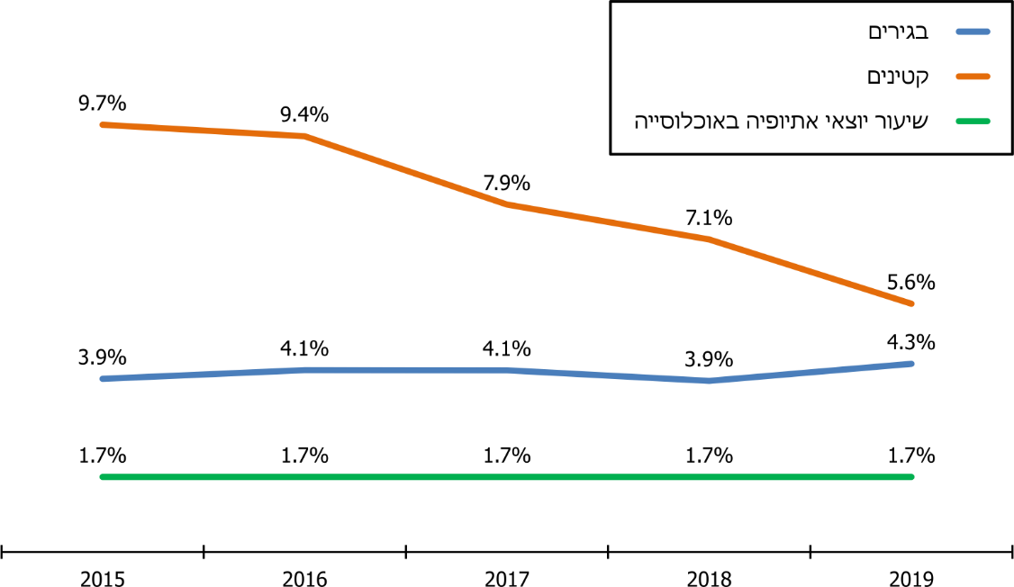
תיקי חקירה
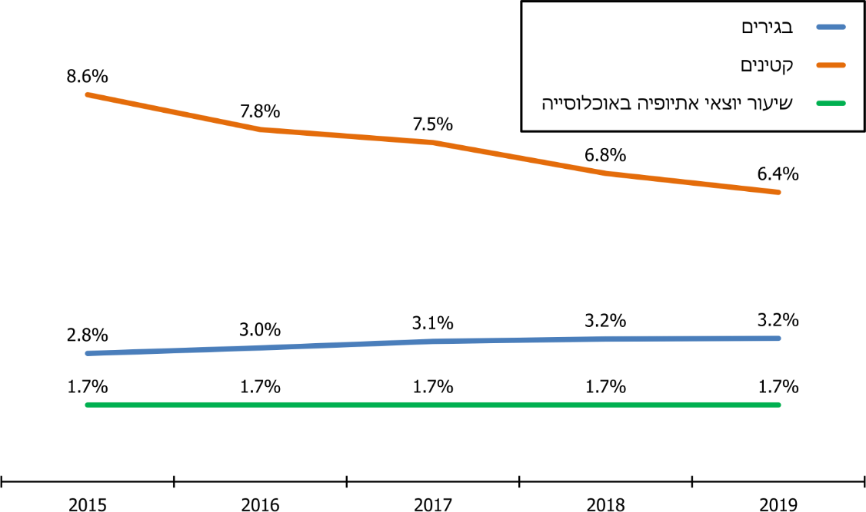
ציטוטים מתוך הליך שיתוף הציבור שקיים משרד מבקר המדינה עם משתתפים יוצאי אתיופיה

"ריצת בוקר ליד תושב אזרח ישראלי כמוני, אותי עצרו למה אתה עוצר אותי, הכול בסדר? ביקשו תעודה מזהה אמרתי אין עליי אני עם בגדי ספורט. אני שומע שני שוטרים בדיון "עזוב הוא נראה בסדר נשחרר אותו", זו התחושה של פרופיילינג של האדם השחור הוא החשוד המיידי וככה מייחסים במשטרה לכל אזרח שחור שנמצא בסביבה לא מתאימה בתפיסתם".
"אני רב סרן חוזר אחרי שבוע שלם בבסיס ויוצא, הטעות שעשיתי זה שהורדתי את החולצה העליונה עם הדרגות שלי ויצאתי לזרוק זבל ומה שקורה שהניידת עוברת, רואה אותי עם קפוצ'ון, עוצרת לידי "מה אתה עושה פה?" אני אומר לשוטר אני גר פה, תן לי תעודה, אני אומר לו אני בלי תעודה, עכשיו חזרתי מהבסיס, אם תרצה אני אעלה להביא לך תעודה, הוא אומר לי לא, הוא בתוך הניידת, גשם זלעפות בחוץ והבן אדם מתחיל לברר עליי פרטים במחשב שהוא ישוב בתוך הניידת. זה המפגשים ואנחנו מדברים על נוער וילדים? זה לא נוער וילדים, זה כולם"
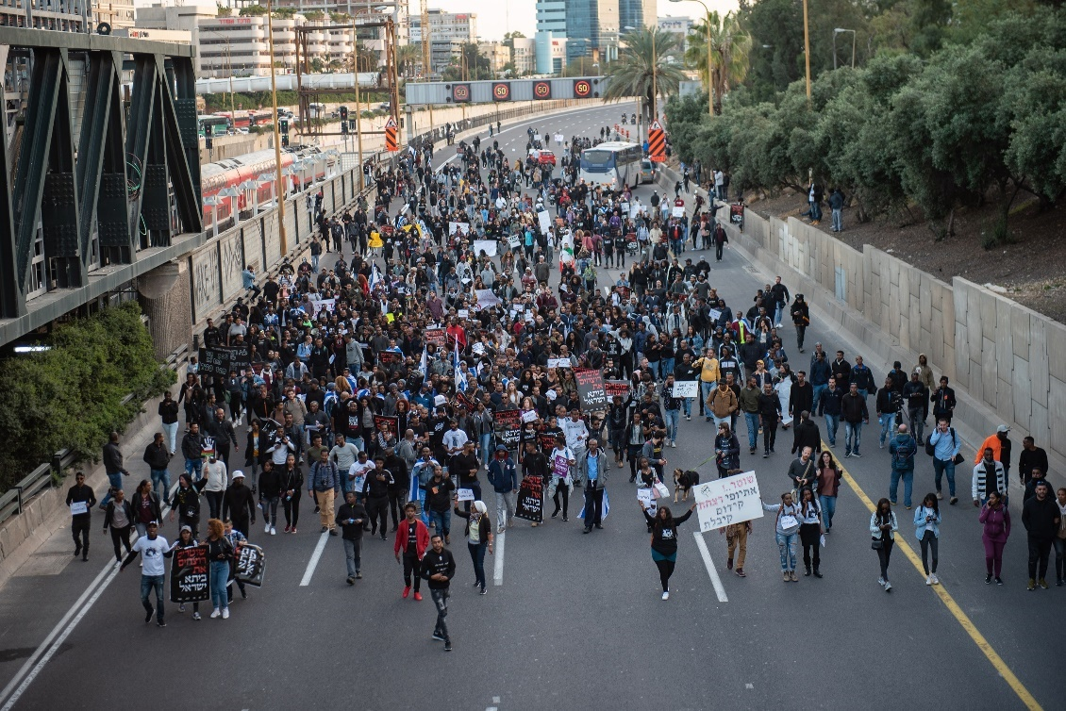
אזרחים אתיופים מפגינים נגד אלימות משטרתית, תל אביב, 30.1.19. צילם: רותם בן חמו (Shutterstock.com).
סיכום
במועד סיום הביקורת, חמש שנים לאחר שהוחל ביישום התוכנית המשטרתית לחיזוק האמון בין יוצאי אתיופיה למשטרה, ולאחר שפורסם דוח הצוות הבין-משרדי, ובו גובשה תוכנית פעולה להתמודדות עם תופעת הגזענות נגד יוצאי אתיופיה, נמצא כי על אף היותו של הנושא במוקד השיח הציבורי, וחרף העיסוק המוגבר של גורמי האכיפה בו והמאמצים הניכרים שהשקיעה המשטרה בעניינו במסגרת התוכנית המשטרתית, הרי ששיעורי השיטור והאכיפה כלפי יוצאי אתיופיה נותרו גדולים בהרבה משיעורם בקרב כלל האוכלוסייה, ומידת האמון של יוצאי אתיופיה במשטרה וכן מידת שביעות רצונם ממנה נותרו מועטות. יוצאי אתיופיה הביעו תחושות של חוסר ביטחון אישי במרחב הציבורי, אפליה ביחס של גורמי האכיפה כלפיהם, שיטור יתר ופרופיילינג. על גורמי האכיפה לפעול למיגור תופעות הגזענות, שיטור היתר והפרופיילינג, לפעול בשקיפות תוך שיתוף פעולה ושיתוף ידע, ליחס שוויוני, הוגן ונטול פניות מצד גורמי האכיפה, על מנת שאזרחי ישראל יוצאי אתיופיה יחושו שווים בין שווים.

